НУТРИТИВНАЯ ПОДДЕРЖКА

Полноценное питание составляет основу
жизнедеятельности организма взрослых и детей и
является важным фактором обеспечения
резистентности к физическим и химическим
агентам окружающей среды

По данным Института питания РАМН большая
часть больных и пострадавших, поступающих в
стационары, имеют существенные нарушения
пищевого статуса, проявляющиеся у 20% как
истощение и недоедание, у 50% нарушениями
липидного обмена, до 90% имеют признаки гипо-
и авитаминоза, более 50% обнаруживают
изменения иммунного характера

Исходные нарушения питания

- снижают эффективность лечебных мероприятий, особенно при травмах, ожогах, обширных хирургических вмешательствах и др.,

- увеличивают риск развития септических и инфекционных осложнений,

- увеличивают продолжительность пребывания больных в стационаре,

- ухудшают показатели летальности

Коррекция нарушений обмена и адекватное обеспечение энергетических и пластических потребностей должны занимать одно из центральных мест в стратегии лечебных мероприятий у больных терапевтического и особенно хирургического профиля

ТИПЫ НАРУШЕНИЙ ПИТАНИЯ
- Белковая недостаточность питания
- Белково-энергетическая недостаточность питания

Белковая недостаточность питания – неадекватный прием нутриентов в сочетании с ответом на стресс.

ПРИЧИНЫ  - хроническая диарея  - почечная дисфункция  - инфекция  - кровотечение  - травма  - ожоги  - критические состояния | СЛЕДСТВИЕ  - Значительная гипоальбуминемия  - Анемия  - Отеки  - Мышечная атрофия  - Ухудшение заживления ран  - Супрессия иммунитета

Белково-энергетическая недостаточность питания

Пациент с БЭН обычно истощенный, хронически больной, с длительным анамнезом недостаточного питания
БЕЛКОВО-КАЛОРИЙНАЯ НЕДОСТАТОЧНОСТЬ ПИТАНИЯ приводит к
- потеря веса
- снижение базального метаболизма
- снижение подкожного жира и тургора тканей
- брадикардия
- гипотермия

Факторы риска недостаточности питания

МЕДИЦИНСКИЕ ПРОБЛЕМЫ | ПСИХОСОЦИАЛЬНЫЕ ПРОБЛЕМЫ
недавняя операция или травма  сепсис  хроническое заболевание  желудочно-кишечные нарушения  анорексия,  дисфагия  повторяющиеся тошнота, рвота,  диарея  панкреатит  воспалит. заболевания кишечника  свищи ЖКТ | алкоголизм  прием наркотиков  бедность, изоляция  ограничение возможностей  НЕНОРМАЛЬНОЕ ПИТАНИЕ  «причуды» в диете  ограниченная диета  снижение приема пищи

СЛЕДСТВИЕ НЕДОСТАТОЧНОГО ПИТАНИЯ (слайд)
- Удлинение периода выздоровления
- Снижения защитных сил и сепсис
- Ухудшение заживления ран
- Анемия
- Ухудшение функции ЖКТ
- Мышечная атрофия
- Ухудшенная функция сердца
- Ухудшенная дыхательная функция
- Сниженная почечная функция
- Дисфункция мозга
- Нарушения образования костной мозоли
- Атрофия кожи

3 слайда

Метаболические изменения, сопровождающие «стрессовый ответ» на «повреждение»

- Повышение катаболических гормонов, глюконеогенеза, метаболического уровня
- Снижение анаболических гормонов, кетоза
- использование аминокислот скелетной мускулатуры
- аномальные пути метаболизма
- толерантность катаболизма к приему нутриентов
- индуцирование катаболизма воспалительными медиаторами
- мышечная атрофия

Основные причины развития недостаточности питания
Нарушения приема пищи (неспособность регулировать потребление нутриентов при
- утрате сознания
- нарушениях акта питания
- неукротимой рвоте
- обструкции ЖКТ
нарушения пищеварения (мальдигестия) - неспособность расщеплять нутриенты при:
- ферментативной недостаточности
- панкреатитах
- гастрэктомии, резекции тонкого кишечника

нарушения всасывания (мальабсорбция) – неспособность ассимилировать расщепленные
нутриенты при:
- энтеритах
- синдроме короткой кишки
- болезни Крона
- кишечных свищах
нарушение метаболизма – неспособность утилизировать ассимилированные нутриенты
-врожденные нарушения метаболизма
- катаболические состояния
- взаимодействие нутриентов и лекарств

не ут

Диагностика недостаточности питания

Изучается анамнез, клинические данные
Используются
- антропометрические,
- биохимические и

- иммунологические методы исследования

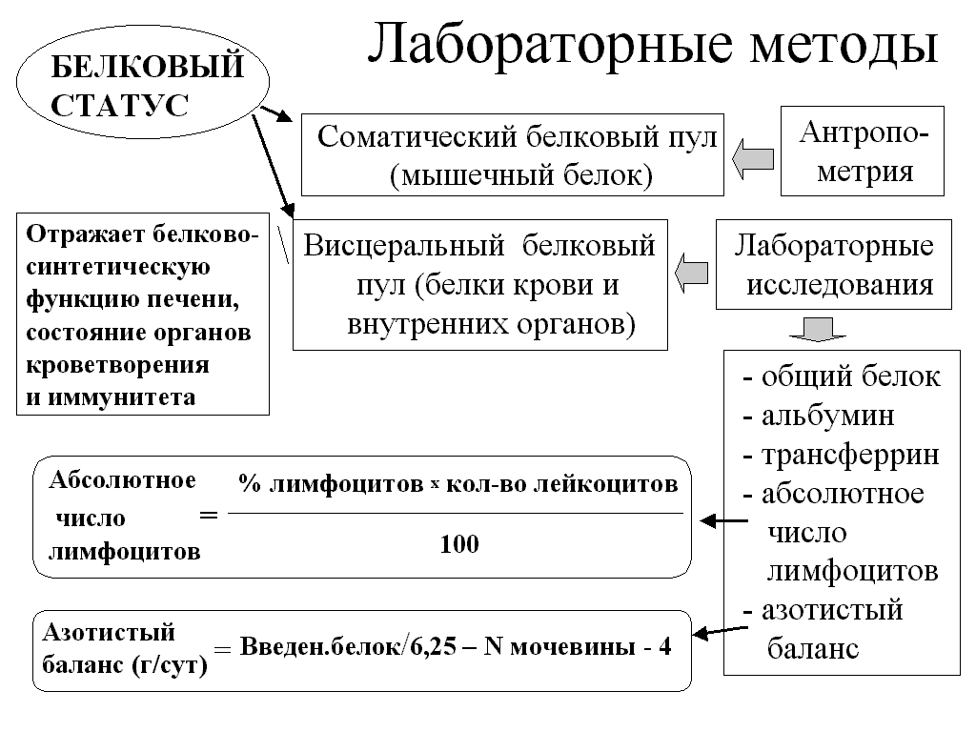
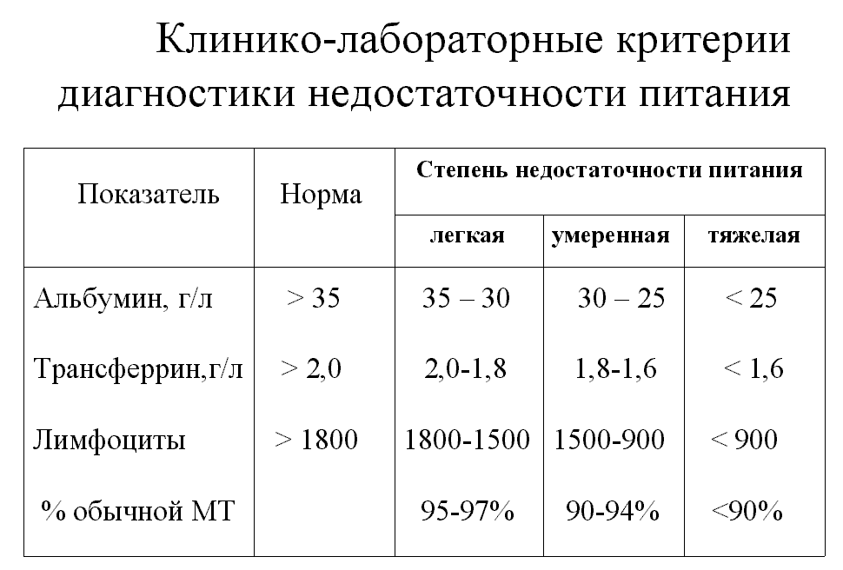
Уравнение Harris & Benedict (1919)

Для мужчин
ДОО = 66.5 + (13.75 x W) + (5.003 x H) - (6.775 x A)

Для женщин
ДОО = 655.1 + (9.563 x W) + (1.850 x H) - (4.676 x A)
где
W - вес в кг, H - рост в см, A - возраст в годах

Потребность в энергии = ДОО х ФА х ТФ х ФП, ккал

ФА – фактор активности | Постельный режим  Полупостельный режим  Ходячий | 1,1  1,2  1,3
ТФ – температурный фактор | 37 C  38 С  39 С  40 С  41 С | 1,0  1,1  1,2  1,3  1,4
ФП – фактор повреждения | Пациент без острой агрессии  После среднетяжелой операции  После тяжелой операции  Инвазивная раневая инфекция  Перитонит  Нейрохирургическая операция  Сепсис, катаболическая фаза  После ожога 30-50% поверхности | 1,0  1,1  1,2  1,3  1,4  1,5  1,6  1,7

ОПРЕДЕЛЕНИЕ ПОТРЕБНОСТИ В БЕЛКЕ

По массе больного
- 1-2 г/кг/сут

По отношению небелковых калорий к азоту

При оптимальном питании отношение небел-
ковых калорий составляет около 150 на 1г азота.

Полученное число умножают на 6,25

По уровню азота суточной мочи

Определяют количество азота выделившегося с
мочой в течение суток.
К нему прибавляю 6 г
(4г – потеря белка через кожу, волосы, стул; и
2г – для достижения положительного баланса азота)

Затем общее число умножают на 6,25

Определение потребности в жидкости, витаминах и минералах

Потребности в жидкости

18-54 лет 30-35 мл/кг
55-65 лет 30 мл/кг
старше 65 лет 25 мл/кг

Потребности в витаминах и минеральных веществах для госпитализированных пациентов в настоящее время не известны.
Как правило, используются введение 100-200 % рекомендуемого суточного количества микроэлементов
Нутритивная
поддержка (НП)

Высокоэффективный метод интенсивной терапии

, направленный на предотвращение
- потери массы тела и снижения синтеза
- белка,

- развития иммунодефицита,

- электролитного и микроэлементного дисбаланса,

- дефицита витаминов и др. нутриентов

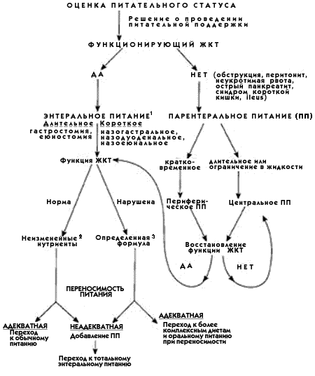

ОСНОВНЫЕ ПРИНЦИПЫ НП
- СВОЕВРЕМЕННОСТЬ НАЧАЛА ПРОВЕДЕНИЯ
- ОПТИМАЛЬНОСТЬ СРОКОВ ПРОВЕДЕНИЯ - до момента стабилизации основных параметров питательного статуса

(метаболических, антропометрических, иммунологических)
- АДЕКВАТНОСТЬ ПРОВЕДЕНИЯ

  - полноценное обеспечение пациента всеми необходимыми нутриентами

ПАРЕНТЕРАЛЬНОЕ ПИТАНИЕ

ПОКАЗАНИЯ
Нежелательность энтерального питания
Невозможность энтерального питания
Недостаточность энтерального питания

Нефункционирующий кишечник
Необходимость в «отдыхе» для кишечника
- воспалительные заболевания кишечника
- кишечные свищи
- панкреатит
Невозможность энтерального питания > 5 дней

ПРОТИВОПОКАЗАНИЯ
- Функционирующий кишечник

Использование менее 3 дней
- Прогноз заболевания, не требующий агрессивной поддержки

СРЕДСТВА ДЛЯ ПАРЕНТЕРАЛЬНОГО ПИТАНИЯ
- Источники азота – растворы аминокислот
- Источники энергии – растворы углеводов, жировые эмульсии, этанол, сорбитол

Углеводы – 40-70% суточной дозы калорий
Жировые эмульсии – 30-60% суточной дозы

ЭНЕРГЕТИЧЕСКАЯ ЦЕННОСТЬ ккал/г

УГЛЕВОДЫ | 4,1
ЖИРЫ | 9,4
СПИРТЫ | 7,1

Рекомендации по дозировке препаратов для ПП

ПРЕПАРАТ | СУТОЧНАЯ  ДОЗА  г/кг МТ | СКОРОСТЬ  ВВЕДЕНИЯ  г/кг/час | ОГРАНИЧЕНИЯ
Аминокислоты  Жировые  эмульсии  Глюкоза  Фруктоза  Этанол  Сорбитол | до 2  до 1,5  до 4  до 3  до 1  до 3 | до 0,1  до 0,15  до 0,5  до 0,25  до 0,1  до 0,25 | Анурия  Гиперлипидемия  Гипергликемия  Ацидоз  ЧМТ, гепатит  Сорбитурия

Обязательное условие проведения ПП
- предварительное устранение гемодинамических расстройств,

- восполнения дефицита ОЦК
- ликвидация грубых расстройств КЩС,

- улучшение реологических свойств крови, макро- и микроциркуляции

Основной способ реализации ПП - одновременное введение энергетических и пластических компонентов в сосудистое русло

МЕТАБОЛИЧЕСКИЕ ОСЛОЖНЕНИЯ ПАРЕНТЕРАЛЬНОГО ПИТАНИЯ

РАННИЕ | ПОЗДНИЕ
Перегрузка объемом  Гипергликемия  Синдром возобновленного питания  Гипокалиемия  Гипофосфатемия  Гипомагнезиемия  Гиперхлоремический ацидоз | Дефицит эссенциальных жирных кислот  Дефицит микроэлементов  Дефицит витаминов  Стеатоз печени  Печеночный холестаз

СИНДРОМ ВОЗОБНОВЛЕННОГО ПИТАНИЯ
У пациента с тяжелой недостаточностью питания после возобновления питания развиваются аритмии, СН, ОДН, кома, нефропатия, печеночная дисфункция (при введении глюкозы, инсулина снижается калий, магний, фосфаты в плазме)
ГРУППЫ РИСКА
Анорексия, классический маразм или квашиоркор, хронический алкоголизм, хронически плохое питание, длительное ограничение в пище, длительная в/в инфузия, значительный стресс и истощение
РЕКОМЕНДАЦИИ по снижению риска
- Определить группы риска
- Корригировать электролитные нарушения до начала нутритивной поддержки
- Увеличивать объем и «энергию» медленно
- Тщательно контролировать ЧСС, водный баланс, уровень электролитов
- Проводить необходимую витаминную поддержку
- Избегать «перекармливания»

НАЧАТЬ С МАЛОГО И МЕДЛЕННО УВЕЛИЧИВАТЬ

ЭНТЕРАЛЬНОЕ ПИТАНИЕ

Преимущества энтерального питания

- поддержание целостности структуры желудочно-кишечного тракта и предотвращение атрофии слизистой
- снижение выраженности стресс-реакции
- иммуномодулирующее действие
- увеличение мезентериального и печеночного кровотока
- снижение частоты желудочно-кишечных кровотечений
- препятствие бактериальной транслокации
- снижение риска инфекционных осложнений и развития полиорганной недостаточности
- улучшенная утилизация нутриентов
- простота и безопасность проведения
- меньшая цена

ПОКАЗАНИЯ
- функционирующий кишечник
  - минимум 100 см функционирующей тощей кишки
  - минимум 150 см функционирующей подвздошной кишки
  - желательно толстый кишечник с интактным илеоцекальным клапаном
- гиперметаболические состояния
- неспособность пациента к адекватному пероральному питанию более 5 дней

ПРОТИВОПОКАЗАНИЯ
- неукротимая рвота
- выраженная диарея
- обструктивная кишечная непроходимость
- продолжающееся кровотечение из верхних отделов ЖКТ
- прогноз заболевания, не требующий агрессивной питательной поддержки

СПОСОБЫ ПРОВЕДЕНИЯ ЭНТЕРАЛЬНОГО ПИТАНИЯ
НЕХИРУРГИЧЕСКИЕ - рекомендуются при длительности проведения до 6 недель

ХИРУРГИЧЕСКИЕ

Назогастральный зонд – наиболее простой и наиболее чреватый осложнениями способ ЭП. Высокий остаточный объем (ОО), нарушения сознания – показания для постпилорического помещения зонда
НАЗОЕЮНАЛЬНОЕ ПРОВЕДЕНИЕ ЗОНДА
МЕТОДЫ – «слепой» - прокинетики , эндоскопический, операционный

Методы введения ПС – пассивный, активный метод (кишечные инфузоры)

ТРЕБОВАНИЯ К ПИТАТЕЛЬНОЙ СМЕСИ

Идеальная ПС должна быть
- полноценной по составу основных ингредиентов, легко перевариваться и
- всасываться в условиях нередко нарушенного, а иногда и несостоятельного кишечного пищеварения
- обеспечивать оптимальное соотношение калорийности ПС и вводимого усвояемого азота

Объём ПС, содержащий суточную потребность больного во всех необходимых и незаменимых нутриентах, не должен быть больше 30-35 мл/кг массы тела

ПС должна
- содержать минимум лактозы, ограниченное количество жира; должна иметь за пределами гастродуоденального отдела ЖКТ небольшой шлаковый остаток
- должна обладать низкой осмолярностью и достаточно низкой вязкостью
- не должна вызывать опасной стимуляции кишечной моторики и эвакуаторной активности толстой кишки
- коммерческая стоимость такой ПС должна быть низкой

ЭНТЕРАЛЬНЫЕ СМЕСИ
- Полимерные
- Мономерные
- Специальные формулы
- Питательные смеси из натуральных продуктов

ПОЛИМЕРНЫЕ СМЕСИ

 | Характеристика | Показания
Стандарт | Сходные с обычной диетой | Нормальное питание
С повышенным N | Белок > 15% общего калоража | Катаболизм
Энергетические | 2 ккал/мл | Ограничение воды  Непереносимость объема  Электролитные нарушения
Содержащие клетчатку | Клетчатка 5-15 г/л | Регуляция функции

МОНОМЕРНЫЕ СМЕСИ

 | Характеристика | Показания
Частично гидролизованные  Элементные  Пептидные | Один или более нутриентов гидролизованы | Ухудшенная переваривающая и абсорбирующая способность

СПЕЦИАЛЬНЫЕ ФОРМУЛЫ

 | Характеристика | Показания
ПОЧЕЧНАЯ | Снижен белок, электролиты | Почечная недостаточность | Почечная недостаточность
ЛЕГОЧНАЯ | Повышен % калорий из жира | ОРДС | 20-30 ккал/кг, 50% калорий из
ИММУНО-ДЕФИЦИТ | Аргинин, глютамин, ο-3 жирные кислоты,  антиоксиданты | Метаболический стресс  Иммунная дисфункция
ПЕЧЕНОЧНАЯ | АК с разветвленной  цепью,  ароматич. АК,  электролиты | Печеночная энцефалопатия | Калораж - 35 ккал/кг/сут  При ЭнцП – белок 0,6 г/л  без ЭнцП – 1-1,2 г/л  Ограничения Na при отеках

ПРОВЕДЕНИЕ ЭП
- Начинать со скорости 30 мл/час

- Определение остаточного объема (ОО) каждые 4 часа

- ОО < 3 мл/кг
  - увеличить скорость (пока не достигнет необходимой величины)
- ОО > 3 мл/кг прокинетики
- Если через 24-48 часов ОО высокий, необходимо постпилорическое введение зонда

ОСЛОЖНЕНИЯ ЭП

Функциональные, метаболические, хирургические

